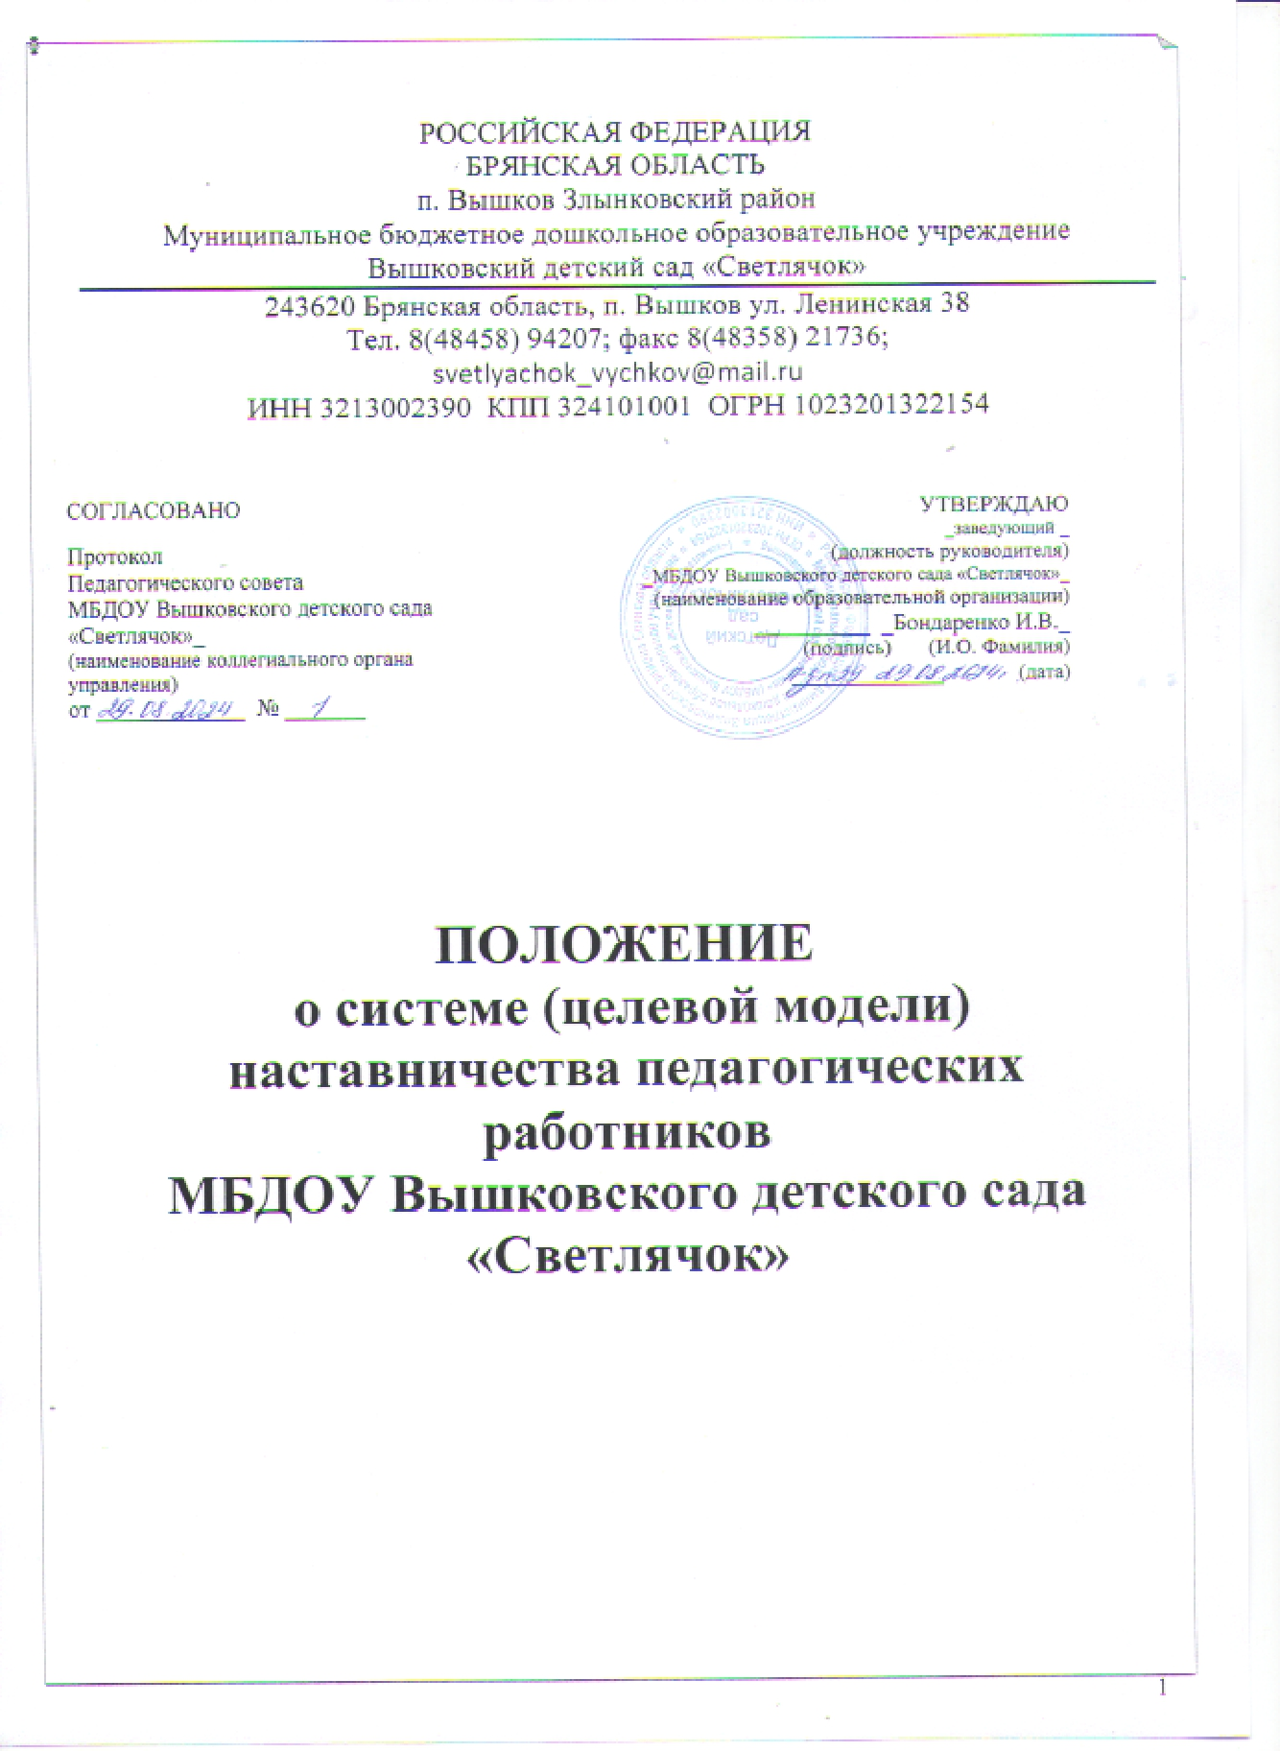

# 1. Общие положения

1.1. Настоящее Положение о системе (целевой модели) наставничества педагогических работников в муниципальном бюджетном дошкольном образовательном учреждении Вышковский детский сад «Светлячок» (далее по тексту ДОУ).

1.2. В Положении используются следующие понятия:

***Наставник*** *-* педагогический работник, назначаемый ответственным за профессиональную и должностную адаптацию лица, в отношении которого осуществляется наставническая деятельность в образовательном учреждении.

***Наставляемый*** *–* участник системы (целевой модели) наставничества ,который через взаимодействие с наставником и при его помощи и поддержке приобретает новый опыт, развивает необходимые навыки и компетенции, добивается предсказуемых результатов, преодолевая тем самым свои профессиональные затруднения.

***Куратор*** *–* сотрудник образовательной организации, учреждения из числа ее социальных партнеров (другие образовательные учреждения – школы, вузы, колледжи; учреждения культуры и спорта, дополнительного профессионального образования, предприятия и др.), который отвечает за реализацию персонализированных (ой) программ (ы) наставничества.

***Наставничество*** *–* форма обеспечения профессионального становления, развития и адаптации к квалифицированному исполнению должностных обязанностей лиц, в отношении наставничество.

***Форма наставничества* –** способ реализации системы (целевой модели) наставничества через организацию работы наставнической пары/группы, участники которой находятся в заданной ролевой ситуации, определяемой основной деятельностью и позицией участников.

***Персонализированная программа наставничества*** – это кратко срочная персонализированная программа (от 3 месяцев до 1 года), включающая описание форм и видов наставничества, участников наставнической деятельности, направления наставнической деятельности и перечень мероприятий, нацеленных на устранение выявленных профессиональных затруднений/запросов наставляемого и на поддержку его сильных сторон.

1.3. Основными принципами системы (целевой модели) наставничества педагогических работников являются:

* принцип научности предполагает применение научно обоснованных методик и технологий в сфере наставничества педагогических работников; 
* принцип системности и стратегической целостности предполагает разработку и реализацию практик наставничества с максимальным охватом всех необходимых компонентов системы образования на федеральном, региональном, муниципальном уровнях и уровне ОУ; 
* принцип легитимности подразумевает соответствие деятельности по реализации системы (целевой модели) наставничества законодательству Российской Федерации, региональной нормативно-правовой базе; 
* принцип обеспечения суверенных прав личности предполагает приоритет интересов личности и личностного развития педагога в процессе его профессионального и социального развития, честность и открытость взаимоотношений, уважение к личности наставляемого и наставника; 
* принцип добровольности, свободы выбора, учета многофакторности в определении и совместной деятельности наставника и наставляемого; 
* принцип аксиологичности подразумевает формирование у наставляемого и наставника ценностных отношений к профессиональной деятельности, уважения к личности, государству и окружающей среде, общечеловеческим ценностям; 
* принцип личной ответственности предполагает ответственное поведение всех субъектов наставнической деятельности – куратора, наставника, наставляемого и пр. к внедрению практик наставничества, его результатам, выбору коммуникативных стратегий и механизмов наставничества; 
* принцип индивидуализации и персонализации наставничества направлен на сохранение индивидуальных приоритетов в создании для наставляемого индивидуальной траектории развития; 
* принцип равенства признает, что наставничество реализуется людьми, имеющими равный социальный статус педагога с соответствующей системой прав, обязанностей, ответственности, независимо от ролевой позиции в системе наставничества. 
  1. Участие в системе (целевой модели) наставничества не должно наносить ущерба образовательному процессу ДОУ.
  2. Решение об освобождении наставника и наставляемого от выполнения должностных обязанностей для участия в мероприятиях плана реализации персонализированной программы наставничества принимает заведующий в исключительных случаях при условии обеспечения непрерывности образовательного процесса в ДОУ и замены их отсутствия.

# 2. Цель и задачи системы (целевой модели) наставничества. Формы наставничества

2.1. **Цель системы** (целевой модели) наставничества педагогических работников в ДОУ– реализация комплекса мер по созданию эффективной среды наставничества в ДОУ, способствующей непрерывному профессиональному росту и самоопределению, личностному и социальному развитию педагогических работников, самореализации и закреплению молодых/начинающих специалистов в педагогической профессии.

2.2. **Задачи системы** (целевой модели) наставничества педагогических работников:

* содействовать созданию в ДОУ психологически комфортной образовательной среды наставничества, способствующей раскрытию личностного, профессионального, творческого потенциала педагогов путем проектирования их индивидуальной профессиональной траектории; 
* оказывать помощь в освоении цифровой информационно-коммуникативной, эффективных форматов непрерывного профессионального развития и среды методической поддержки педагогических работников ДОУ, региональных систем научно-методического сопровождения педагогических работников и управленческих кадров; 
* содействовать участию в стратегических партнерских отношениях, развитию горизонтальных связей в сфере наставничества; 
* содействовать увеличению числа закрепившихся в профессии педагогических кадров, в том числе молодых/начинающих педагогов; 
* оказывать помощь в профессиональной и должностной адаптации педагога, в отношении которого осуществляется наставничество, к условиям осуществления педагогической деятельности, ознакомление с традициями ДОУ, а также в преодолении профессиональных трудностей, возникающих при выполнении должностных обязанностей; 
* обеспечивать формирование и развитие профессиональных знаний и навыков педагога, в отношении которого осуществляется наставничество; 
* содействовать в выработке навыков профессионального поведения педагогов, в отношении которых осуществляется наставничество, соответствующего профессионально-этическим принципам, а также требованиям, установленным законодательством; 
* знакомить педагогов, в отношении которых осуществляется наставничество, с эффективными формами и методами индивидуальной работы и работы в коллективе, направленными на развитие их способности самостоятельно и качественно выполнять возложенные на них должностные обязанности, повышать свой профессиональный уровень. 
  1. В ДОУ применяются разнообразные **формы наставничества** («педагог–педагог», «руководитель образовательной организации –педагог», «работодатель–студент» и другие) по отношению к наставнику или группе наставляемых.

. Применение форм наставничества выбирается в зависимости от цели наставничества, имеющихся профессиональных затруднений, запроса наставляемого и имеющихся кадровых ресурсов. Формы наставничества используются как в одном виде, так и в комплексе в зависимости от запланированных эффектов.

* 1. В ДОУ применяются разнообразные **виды наставничества** педагогических работников:
* ***Виртуальное (дистанционное) наставничество*** – вид наставничества с использованием информационно-коммуникационных технологий, таких как видео конференции, платформы для дистанционного обучения, социальные сети и онлайн- сообщества, тематические интернет-порталы и др. Обеспечивает постоянное профессиональное и творческое общение, обмен опытом между наставником и наставляемым, позволяет дистанционно сформировать пары «наставник – наставляемый», привлечь профессионалов и сформировать банк данных наставников, делает наставничество доступным для широкого круга лиц. 
* ***Наставничество в группе*** – вид наставничества, когда один наставник взаимодействует с группой наставляемых одновременно (от двух и более человек). 
* ***Краткосрочное или целеполагающее наставничество***–вид наставничества, когда наставник и наставляемый встречаются по заранее установленному графику для постановки конкретных целей. Наставляемый должен приложить определенные усилия, чтобы проявить себя в период между встречами и достичь поставленных целей. 
* ***Реверсивное наставничество*** – вид наставничества, когда профессионал младшего возраста становится наставником опытного работника по вопросам новых тенденций, технологий, а опытный педагог становится наставником молодого педагога в вопросах методики и организации учебно-воспитательного процесса. 
* ***Ситуационное наставничество*** – вид наставничества, когда наставник оказывает помощь или консультацию всякий раз, когда наставляемый нуждается в них. Как правило, роль наставника состоит в том, чтобы обеспечить немедленное реагирование на ту или иную ситуацию, значимую для его подопечного. 
* ***Скоростное наставничество*** – однократная встреча наставляемого (наставляемых) с наставником более высокого уровня (профессионалом/компетентным лицом) с целью построения взаимоотношений с другими работниками, объединенными общими проблемами интересами или обменом опытом. Такие встречи помогают формулировать и устанавливать цели индивидуального развития и карьерного роста на основе информации, полученной из авторитетных источников, обменяться мнениями и личным опытом, а также наладить отношения «наставник – наставляемый» («равный – равному»). 
* ***Традиционная форма наставничества*** *(«один-на-один»)* – взаимодействие между более опытным и начинающим работником в течение определенного продолжительного времени. Обычно проводится отбор наставника и наставляемого по определенным критериям: опыт, навыки, личностные характеристики и др. 

2.5.Виды наставничества используются как в одном виде, так и в комплексе. В зависимости от запланированных эффектов.

# 3. Организация системы (целевой модели) наставничества

3.1. Наставничество организуется на основании приказа заведующего.

3.2. Педагогический работник назначается наставником приказом заведующего.

3.3. *Заведующий*:

* осуществляет общее руководство и координацию внедрения (применения) системы

(целевой модели) наставничества педагогических работников в ДОУ; 

* издает локальные акты ДОУ о внедрении (применении) системы (целевой модели) наставничества и организации наставничества педагогических работников в ДОУ; 
* утверждает куратора реализации программ наставничества, способствует отбору наставников и наставляемых, а так же утверждает их; 
* утверждает Дорожную карту (план мероприятий) по реализации Положения о системе  (целевой модели) наставничества педагогических работников в ОУ;
* издает приказ(ы) о закреплении наставнических пар/групп; 
* способствует созданию сетевого взаимодействия в сфере наставничества, осуществляет контакты с различными учреждениями и организациями по проблемам наставничества (заключение договоров о сотрудничестве, о социальном партнерстве, проведение координационных совещаний, участие в конференциях, форумах, вебинарах, семинарах по проблемам наставничества и т.п.); 
* способствует организации условий для непрерывного повышения профессионального мастерства педагогических работников, аккумулирования и распространения лучших практик наставничества педагогических работников. 

3.4. *Куратор* реализации программ наставничества:

* назначается приказом заведующего; 
* своевременно (не менее одного раза в год) актуализирует информацию о наличии в ОУ педагогов, которых необходимо включить в наставническую деятельность в качестве наставляемых; 
* разрабатывает Дорожную карту (план мероприятий) по реализации Положения о системе (целевой модели) наставничества педагогических работников в ОУ; 
* организует повышение уровня профессионального мастерства наставников, в том числе на стажировочных площадках и других образовательных организаций; 
* курирует процесс разработки и реализации персонализированных программ наставничества; 
* осуществляет мониторинг эффективности и результативности реализации системы (целевой модели) наставничества в ОУ, формирует итоговый аналитический отчет реализации персонализированных программ наставничества педагогических работников; 

1. 5.*Методическое объединение* наставников/комиссия/творческая группа (при его наличии):
   * + совместно с куратором принимает участие в разработке локальных актов и информационно-методического сопровождения в сфере наставничества педагогических работников в ДОУ; 
     + разрабатывает, апробирует и реализует персонализированные программы наставничества, содержание которых соответствует запросу отдельных педагогов и групп педагогических работников; 
     + принимает участие в разработке методического сопровождения разнообразных форм наставничества педагогических работников; 
     + осуществляет подготовку участников персонализированных программ наставничества к мероприятиям: конкурсам профессионального мастерства, форумам, научно- практическим конференциям, фестивалями т.д.; 
     + осуществляет организационно-педагогическое, учебно-методическое, обеспечение реализации персонализированных программ наставничества в ДОУ; 
     + участвует в мониторинге реализации персонализированных программ наставничества педагогических работников. 
2. **Права и обязанности наставника** 4.1. *Права* наставника:
   * + привлекать для оказания помощи наставляемому других педагогических работников ДОУ с их согласия; 
     + знакомиться в установленном порядке с материалами личного дела наставляемого или получать другую информацию о лице, в отношении которого осуществляется наставничество; 
     + обращаться с заявлением к куратору и заведующему с просьбой о сложении с него обязанностей наставника; 
     + осуществлять мониторинг деятельности наставляемого в форме личной проверки выполнения заданий. 
   1. *Обязанности* наставника:
      * руководствоваться требованиями законодательства Российской Федерации, региональными и локальными нормативными правовыми актами ДОУ при осуществлении наставнической деятельности; 
      * осуществлять включение молодого/начинающего специалиста в общественную жизнь коллектива, содействовать расширению общекультурного и профессионального кругозора; 
      * создавать условия для созидания и научного поиска, творчества в педагогическом процессе через привлечение к инновационной деятельности; 
      * участвовать в обсуждении вопросов, связанных с педагогической деятельностью наставляемого, вносить предложения о его поощрении или применении мер дисциплинарного воздействия;  • рекомендовать участие наставляемого в профессиональных региональных и федеральных конкурсах, оказывать всестороннюю поддержку и методическое сопровождение. 

1. **Права и обязанности наставляемого** 5.1. *Права* наставляемого:
   * + систематически повышать свой профессиональный уровень; 
     + участвовать в составлении персонализированной программы наставничества педагогических работников; 
     + обращаться к наставнику за помощью по вопросам, связанным с должностными обязанностями, профессиональной деятельностью; 
     + вносить на рассмотрение предложения по совершенствованию персонализированных программ наставничества педагогических работников ОУ; 
     + обращаться к куратору и заведующему с ходатайством о замене наставника. 
   1. *Обязанности* наставляемого:
      * изучать Федеральный закон от 29 декабря 2012 г. № 273-ФЗ «Об образовании в Российской Федерации», иные федеральные, региональные, муниципальные и локальные нормативные правовые акты, регулирующие образовательную деятельность, деятельность в сфере наставничества педагогических работников; 
      * реализовывать мероприятия плана персонализированной программы наставничества в установленные сроки; 
      * соблюдать правила внутреннего трудового распорядка ДОУ; 
      * знать обязанности, предусмотренные должностной инструкцией, основные направления профессиональной деятельности, полномочия и организацию работы в ОУ; 
      * выполнять указания и рекомендации наставника по исполнению должностных, профессиональных обязанностей; 
      * совершенствовать профессиональные навыки, практические приемы и способы качественного исполнения должностных обязанностей; 
      * устранять совместно с наставником допущенные ошибки и выявленные затруднения; 
      * проявлять дисциплинированность, организованность и культуру в работе и учебе; 
      * учиться у наставника передовым, инновационным методам и формам работы, правильно строить свои взаимоотношения с ним. 
2. **Процесс формирования пар и групп наставников и педагогов, в отношении которых осуществляется наставничество**

6.1. Формирование наставнических пар (групп) осуществляется по основным критериям:

* + - профессиональный профиль или личный (компетентностный) опыт наставника должны соответствовать запросам наставляемого или наставляемых; 
    - у наставнической пары (группы) должен сложиться взаимный интерес и симпатия, позволяющие в будущем эффективно взаимодействовать в рамках программы  наставничества.
  1. Сформированные на добровольной основе с непосредственным участием куратора, наставников и педагогов, в отношении которых осуществляется наставничество, пары/группы утверждаются приказом заведующего.

# 7. Завершение персонализированной программы наставничества

7.1. Завершение персонализированной программы наставничества происходит в случае:

* завершения плана мероприятий персонализированной программы наставничества в полном объеме; 
* по инициативе наставника или наставляемого и/или обоюдному решению (по уважительным обстоятельствам); 
* по инициативе куратора (в случае не должного исполнения персонализированной программы наставничества в силу различных обстоятельств со стороны наставника и/или наставляемого– форс-мажора). 

7.2. Изменение сроков реализации персонализированной программы наставничества педагогических работников. По обоюдному согласию наставника и наставляемого/наставляемых педагогов возможно продление срока реализации персонализированной программы наставничества или корректировка ее содержания (например, плана мероприятий, формы наставничества).

# 8. Условия публикации результатов персонализированной программы

**наставничества педагогических работников на сайте образовательного учреждения** 8.1. Для размещения информации о реализации персонализированной программы наставничества педагогических работников на официальном сайте ОУ создается специальный раздел (рубрика).

8.2. На сайте размещаются сведения о реализуемых персонализированных программах наставничества педагогических работников, лучшие кейсы по итогам реализации персонализированных программ наставничества педагогических работников, федеральная, региональная и локальная нормативно-правовая база в сфере наставничества педагогических работников, методические рекомендации, новости и анонсы мероприятий и программ наставничества педагогических работников в ОУ и др.

8.3. Результаты персонализированных программ наставничества педагогических работников в ОУ публикуются после их завершения.

# 9. Заключительные положения

9.1. Настоящее Положение вступает в силу с момента утверждения заведующим и действует бессрочно.

9.2. В настоящее Положение могут быть внесены изменения и дополнения в соответствии с вновь принятыми законодательными нормативными актами Российской Федерации и вновь принятыми локальными нормативными актами образовательного учреждения.